 | Edu Elektrika Journal 7 (2) (2018)  Edu Elektrika Journal  http://journal.unnes.ac.id/sju/index.php/eduel
PEMBUATAN SISTEM PENJADWALAN KARYAWAN AGROWISATA SETYA AJI FLOWER FARM BANDUNGAN
Riana Defi Mahadji Putri¹, Arief Arfriandi², Santi Sulastri³
Jurusan Teknik Elektro, Fakultas Teknik, Universitas Negeri Semarang, Indonesia

Info Artikel  Sejarah Artikel:  Diterima April 2018  Disetujui Oktober 2018  Dipublikasikan Desember 2018  Keywords:  Penjadwalan, PHP, MVC, agrowisata, website |  | Abstrak  Setya aji flower farm merupakan agrowisata yang mengambil tema berupa taman / kebun bunga yang berlokasi di dusun Ngasem desa Jetis Kecamatan Bandungan. Luas perkebunan sekitar 5 hektar yang terdiri dari beberapa lahan milik petani setempat. Jenis pekerjaan yang terdapat pada setya aji flower farm iin meliputi petani, tukang panggul / angkut bunga, sopir, tukang parkir dan juga karcis. Pada bagian karcis dan parkir pekerja dibentuk kelompok/regu kerja yang bekerja berdasarkan sistem rolling harian. Banyaknya pekerja tidak sebanding dengan kebutuhan tenaga kerja setiap harinya. Agar pembagian hari kerja lebih merata maka diperlukan suatu sistem yang dapat membuatkan jadwal secara otomatis dan lebih merata. Sistem dibangun dengan menggunakan konsep MVC dengan PHP sebagai bahasa pemrogramannya. Hasil dari penelitian ini adalah sistem penjadwalan karyawan dengan konsep MVC berbasis web.  Abstract  Setya flower farm is an agrotourism that takes the theme of a garden / flower garden located in Jetis village, Bandungan District. The area of the plantation is around 5 hectares consisting of several land owned by local farmers. The type of work that is contained in a flower farm can be covered by farmers, flower pickers, drivers, parking attendants and tickets. In the ticket and parking lot, work groups are formed / working teams that work on a daily rolling system. The number of workers is not comparable to the needs of labor every day. In order for the division of workdays to be more evenly distributed, a system is needed that can make the schedule automatically and more evenly distributed. The system is built using the MVC concept with PHP as the programming language. The results of this study are an employee scheduling system with a web-based MVC concept.
Alamat korespondensi:  Gedung E11 Lantai 2 FT Unnes  Kampus Sekaran, Gunungpati, Semarang, 50229  E-mail: edu.elektrika@mail.unnes.ac.id |  |  | © 2018 Universitas Negeri Semarang  ISSN 2252-7095

PENDAHULUAN
Kaya akan pariwisata, Semarang menjadi destinasi utama wisatawan khususnya daerah Jawa Tengah. Salah satu daerah yang menjadi destinasi para wisatan yaitu teretak pada kecamatan Bandungan. Bandungan berada dilereng Gunung Ungaran bagian selatan. Terletak pada ketinggian rata-rata 831 meter ini menyebabkan Bandungan berada pada iklim tropis dengan suhu udara yang relatif sejuk. Dengan kondisi alam yang ada kecamatan Bandungan memiliki keunggulan dalam bidang pertanian dimana agrowisata merupakan salah satu bidang usaha pariwisata yang potensial berlandaskan konsep pertanian.
Setya Aji Flower Farm merupakan agrowisata yang mengambil tema berupa taman / kebun bunga yang berloksi di dusun Ngasem desa Jetis kecamatan Bandungan. Luas perkebungan Setya Aji Flower Farm ini sekitar 5 Hektar yang terdiri dari beberapa lahan dengan pemilik yang berbeda dan memiliki jumlah pekerja yang mencapai ratusan menjadikan perkebunan ini memiliki beberapa jenis pekerjaan diantaranya petani yang merupakan pemilik lahan yang ikut bergabung untuk menjadikan lahannya sebagai tempat wisata. Para petani daang setiap hari untuk mengelola lahan yang dimilikinya. Tukang panggul / angkut bunga dan sopir merupakan pekerja yang dipekerjakan para petani pemilik lahan yang bekerja pada saat panen dan penanaman bibit. Petugas karcis dan tukang parkir merupakan warga desa setempat yang bekerja sebagai karyawan, pada bagian ini pekerja dibentuk kelompok / rgu hari kerja yang sudah menjadi kesempatan bersama penduduk desa. Para karyawan bekerja berdasarkan sistem rolling harian. Hari kerja pada agrowisata ini yaitu setiap hari dengan penentuan banyaknya pekerja ditentukan berdasarkan kebutuhan harinya.
Banyaknya pekerja yang tidak sebanding dengan kebutuhan tenaga kerja perharinya menyebabkan penjadwalan dan pembagian jatah kerja sering mengalami beberapa masalah seperti kerancuan pada pembagian hari kerja, adanya kerangkapan jatah hari kerja sehingga menimbulkan pembagian hari kerja yang tidak merata. Untuk itulah dibutuhkan suatu sistem yang dapat membuatkan jadwal kerja bagi karyawan secara otomatis sehingga pembagian hari kerja menjadi lebih merata.
Sistem ini dibangun menggunakan konsep Model-View-Controller (MVC) sebuah konsep yang diperkenalkan oleh Smaltalk sebagai konsep perancangan sistem dan menggunakan model waterfall sebagai metode pengembangan sistem.
Menjaga kepuasan pelanggan dapat dilakukan dengan merancang sebuah sistem untuk menentukan jumlah karyawan diseiap hari sabtu selama dua belas hari sabtu kedepan dimana beroperasinya karyawan pada hari kerja regular umumnya menggunakan seluruh pos, namun khusus akhir pekan tidak semua pos digunakan. Hasil dari simullasi ini rata-rata 13 karyawan yang ditugaskan untuk berjaga pada hari sabtu berdasarkan studi kasus pada aplikasi simulasi monte carlo tidak terstruktur pada scheduling karyawan mentenance engineering (Tannady, 2014).
Sistem penjadwalan dapat digunakan untuk memperoleh jadwal dengan jumlah dinas jalan yang merata untuk setiap perawat pada dinas pagi, sore dan malam dengan menggunakan algoritma tiberwala philipe dan bowne yang dimodifikasi berdasarkan penyusunan dinas kerja jaga perawat IGD (Susandi, dkk, 2016).
Sistem penjadwalan yang dibangun dengan menggunakan framework laravel dengan konsep MVC secara garis besar dapat diterapkan dan diintegrasikan dengan sistem lain sudah berjalan serta diterapkan dalam sistem jaringan komputer baik local maupun public (Barovih, 2016).

METODE PENELITIAN
Metode penelitian yang digunakan dalam pembuatan sistem ini adalah Linear Sequential Model atau yang sering disebut dengan metode waterfall merupakan sebuah pendekatan pengembangan perangkat lunak yang dimulai dengan analisis kebutuhan peangkat kemudian dilanjutkan dengan perancangan atau desain, pengkodean dan implementasi yang kemudian diakhiri dengan pengujian (Pressman, 2001). Tahap penelitian digambarkan dengan gambar 1.
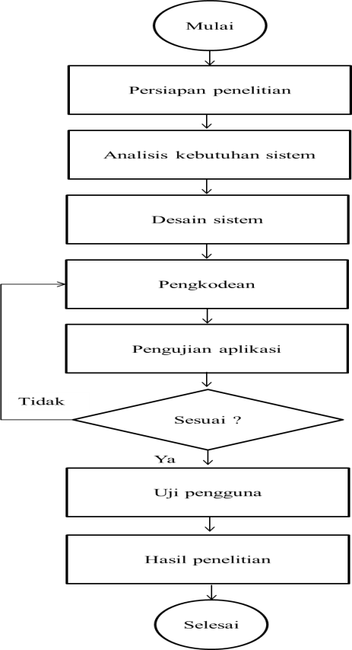
Gambar 1. Tahapan Penelitian
HASIL DAN PEMBAHASAN
Use Case Diagram
Digunakan untuk merepresentasikan antara sistem dengan pengguna. Dimana dalam pembuatan sistem mencakup 2 aktor yaitu admi dan karyawan yang digambarkan pada gambar 2.

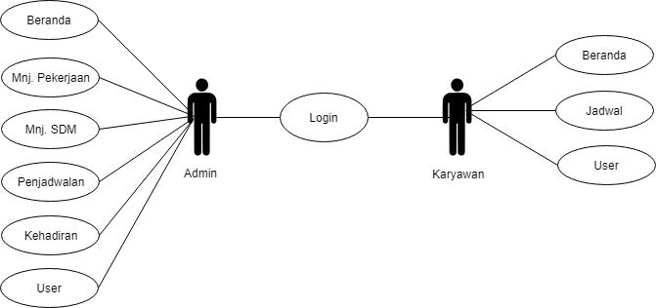

Gambar 2. Use Case Diagram Sistem Penjadwalan Karyawan Agrowisata Setya Aji Flower Farm

Desain Database
Digunakan untuk menggambarkan hubungan antar class dalam database. Adapun desain database sistem penjadwalan kayawan digambarkan dengan gambar 3.

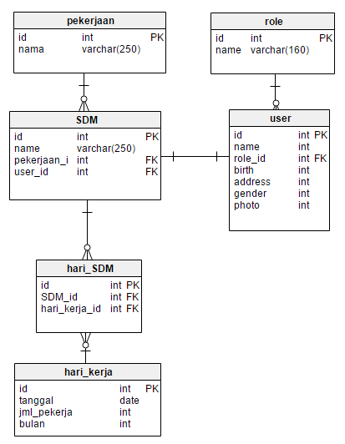

Gambar 3. Desain Daabase Sistem Penjadwalan Karyawan Agrowisata Setya AJi Flower Farm

Implementasi Program
Implementasi program merupakan realisasi dari rancangan serta desain yang telah dibuat. Adapun implementasi program akan digambarkan dengan gambar 4 sampai 11. Gambar 4 menunjukan halaman login yang digunakan oleh admin dan karyawan untuk masuk kedalam sistem setelah memasukan e-mail dan password yang telah registrasi.

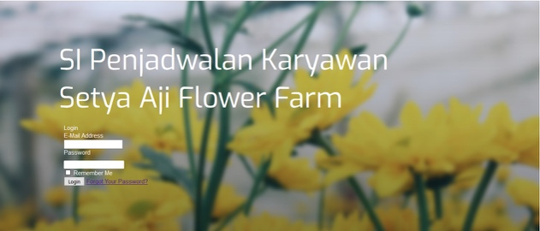

Gambar 4. Halaman Login

Pada gambar 5 menunjukan halaman utama dalam alur pembuatan jadwal. Halaman ini merupakan halaman awal saat pengguna pertama kali masuk sistem setelah login.
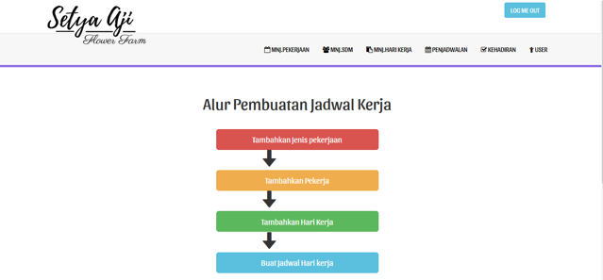

Gambar 5. Halaman Home

Pada gambar 6 menunjukan halaman menu jenis pekerjaan yang terdapat pada agrowisata setya aji flower farm. Pada halaman ini admin dapat menambahkan jenis pekerjaan yang akan di buatkan jadwal. Admin juga dapat mengedit dan menghapus nama atau jenis pekerjaan.

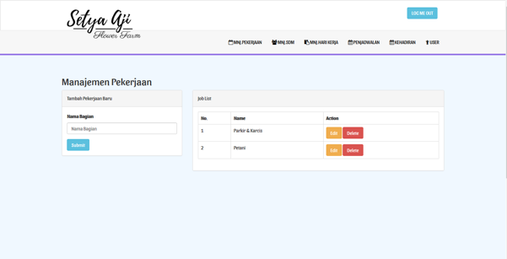

Gambar 6. Halaman Menu Jenis Pekerjaan

Pada gambar 7 menunjukan halaman menu SDM dimana admin dapat menambah, mengedit dan menghapus data untuk pekerja sesuai jenis pekerjaannya.

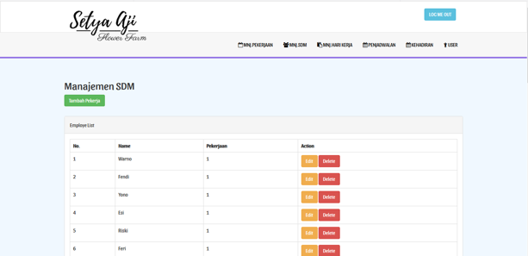

Gambar 7. Halaman Menu SDM

Gambar 8 menunjukan halaman menu hari kerja dimana admin dapat membuat hari kerja yang akan dibuat jadwal. Pembuatan hari kerja berdasarkan kuota pekerja yang dibutuhkan perharinya. Hari kerja dibuat sesuai bulan dan tahun yang telah dipilih.
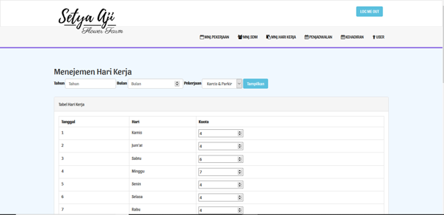

Gambar 8. Halaman Menu Hari Kerja

Gambar 9 menunjukan halaman menu penjadwalan. Pada menu ini admin dapat membuat jadwal berdasarkan hari kerja yang telah dibuat sebelumnya. Hasil dari penjadwalan terdapat 2 kelompok pekerja yang mendapat jatah kerja ditandai dengan warna biru dan yang libur ditandai warna merah.

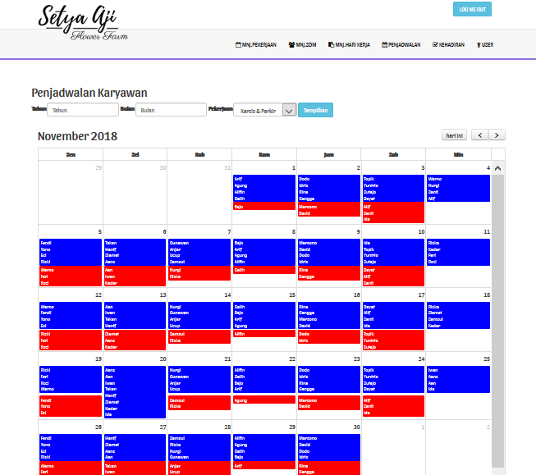

Gambar 9. Halaman Penjadwalan

Pada gambar 10 menunjukan halaman menu kehadiran dimana admin dapat menginput kehadiran pekerja dan melihat rekap kehadiran pekerja.

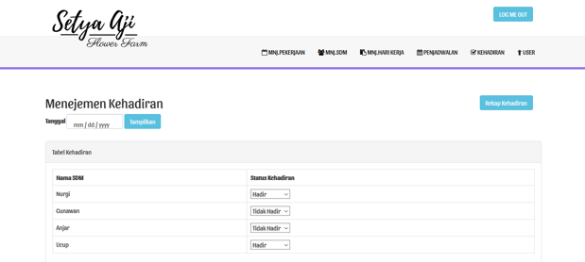

Gambar 10. Halaman Menu Kehadiran

Gambar 11 menunjukan halaman user dimana admin dapat mengelola user yang sudah registrasi pada sistem.
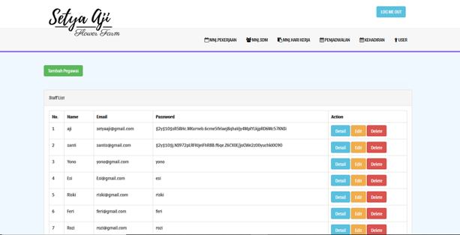

Gambar 11. Halaman Menu User

SIMPULAN DAN SARAN
Sistem ini dibangun dengan menggunakan framework laravel dan konsep MVC serta PHP sebagai Bahasa pemrogramannya. Secara garis besar sistem ini mewakili cara kerja yang sebenarnya dan diterapkan pada agrowisata setya aji flower farm. Sistem ini mencakup dua pengguna yaitu admin dan juga karyawan. Penjadwalan berfokus pada jenis pekerjaan tukang karcis dan juga parkir, dimana pekerja pada jenis pekerjaan ini dibagi kedalam beberapa kelompok / regu berdasarkan hari yang dirolling secara acak setiap bulannya. Banyaknya jumlah pekerja ditentukan berdasarkan kebutuhan tenaga kerja setiap harinya.
Dalam pembuatan sistem ini masih terdapat banyak kekurangan, maka pengembangan sistem sangat diperlukan untuk penelitian selanjutnya seperti penambahan enkripsi pada sistem.

DAFTAR PUSTAKA
Tannady, Henddy. 2014. Aplikasi Simulasi Monte Carlo Tidak Terstruktur pada Scheduling Karyawan Maintenance Engeering. Jurnal Teknik dan Ilmu Komputer 3(11): 229-235.
Susandi, Doni. dan Milana, Lia. 2016. Perancangan dan Pngembangan Aplikasi Penyusunan Jadwal Kerja Dinas Jaga perawat IGD Menggunakan Algoritma TPB. Infotech Journal 1(1): 49-54.
Barovih, Guntoro. 2016. Pengembangan Interface Sistem Informasi Penjadwalan Laboratorium STMIK Palcomtech. Jurnal Eksplora Informatika 6(1): 44-53.
Pressman, Roger S. 2001. Rekayasa Perangkat Lunak : Pendekatan praktis (Buku Satu). Yogyakarta : Andi.

